Методические рекомендации для педагогов.
образовательный модуль
«Математическое развитие»
«Использование дидактического пособия нового поколения, «Логико-малыш», как средства успешного обучения и всестороннего развития дошкольников»
Составитель: воспитатель МБДОУ № 244 Елесина М.Д.

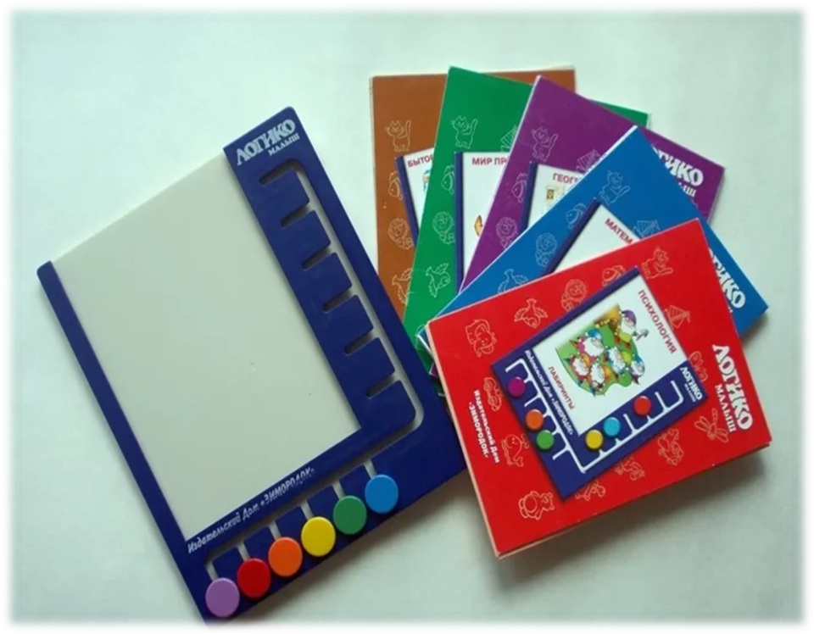

В настоящее время жесткая учебно-дисциплинарная модель воспитания ушла и ее сменила личностно-ориентированная модель, основанная на бережном и чутком отношении к ребенку с учетом его индивидуальных возможностей. Новейшие методики и разработки, используемые в дошкольной педагогике, призваны решать задачи всестороннего развития детей. Одной из задач общего развития ребенка является развитие мыслительных операций, в частности, логического мышления. В нашем дошкольном учреждении, МБДОУ «Детский сад №244 города Ростова-на-Дону», педагоги в целях развития логического мышления воспитанников используют пособие нового поколения «Логико – малыш».

В «Логико-Малыш» играют дети по всему миру. Пособие, придуманное немецкими авторами Дорис Фишер и Манфредом Криком, признано в Германии одним из лучших в мире учебно-игровых пособий для дошкольников. Оно переведено на 24 языка и используется в 30 странах, в том числе в России. «Логико-Малыш» представляет очень широкий спектр заданий и занимательных упражнений по самым разным областям знаний для детей, начиная от 3-х лет, при этом даже ребёнок, который не умеет читать, может работать с пособием самостоятельно и проверять, правильно ли он выполнил задания.
Что представляет из себя «Логико-малыш» у нас? Это пластмассовый планшет размером 23*28 см с подвижными фишками разных цветов и множество комплектов карточек с заданиями, которые приобретаются дополнительно. В каждом комплекте содержится 8 двухсторонних карточек, а также методические указания для родителей и педагогов.
Комплекты карточек к "Логико-малышу" выпускаются по разным направлениям развития и для разных возрастных групп. Карточки по конкретному направлению развития сохраняют последовательность и преемственность в изложении материала как в отдельном комплекте, так и между различными комплектами карточек для разных возрастных групп, что обуславливает их оптимальное применение в учебном процессе детского сада, лицея или в семье. Каждый комплект карточек содержит 8 цветных иллюстрированных карточек по конкретной теме, находящихся в отдельной папке. В каждой карточке содержатся 6 вопросов. Карточки выполнены из высококачественного прочного картона. Каждый комплект карточек сопровождается необходимыми методическими рекомендациями и пояснениями для методистов, воспитателей, родителей.

Основные достоинства пособия Логико-Малыш:
- обучение происходит через игру;
- предусмотрена возможность самоконтроля;
- благодаря занятиям с пособием происходит комплексное развитие логического мышления, памяти, внимания, речи;
- для занятий не требуются такие материалы как ручка, карандаш и т.д.;
- карточки и планшет выполнены очень качественно;
- карточки приобретаются отдельно и можно подобрать их по интересующей теме.

Пособие "Логико-Малыш" позволяет:
- Быстро осуществлять контроль уровня знаний и развития детей.
- В игровой форме закреплять и систематизировать освоенный материал, учитывая индивидуальные особенности каждого ребенка.
- Комплексно развивать логическое мышление, внимание, память, воображение и речь.
-Использовать "Логико-Малыш" можно в любом дошкольном учреждении, вне зависимости от базовой программы, выбранной учебным учреждением, благодаря легкости интегрирования в существующие программы развития ребенка дошкольника.

Инструкции для работы с планшетом "Логико-малыш":
1.Все фишки расположите в нижнем ряду планшета.
2.Выберите карточку из комплекта.
3.Вставьте карточку в планшет вопросной стороной к себе (сверху зеленая полоса с вопросом).
4.Внимательно рассмотрите карточку. Вы видите 6 изображений на основном поле (они отмечены кружками, стрелочками или другими знаками в цвет фишек) и 6 изображений в правом вертикальном ряду. Между ними нужно найти логическую связь - подобрать пары.
5.Выберите одно изображение основного поля, найдите фишку соответствующего цвета и передвиньте ее к правильному ответу в правом ряду карточки. Таким образом, выполните остальные задания.
6.Переверните карточку для проверки результата. Цвета фишек на планшете и кружков на карточке должны совпасть.
7.В случае ошибки верните фишку на исходное место, переверните карточку и постарайтесь найти правильное решение.
8.Снова проверьте результат на ответной стороне.
9.На ответной стороне, на красной полосе, расположены дополнительные вопросы или темы для бесед.

Взаимосвязь самообучения и самоконтроля – основной принцип «Логико-малыш», благодаря которому пособие за короткое время получило признание и высокую оценку педагогов более 20 стран мира.

